Olieverontreiniging: processchema en afsprakenkader
///////////////////////////////////////////////////////////////////////////////////////////////////////////////////////////////////

De stappen die doorlopen dienen te worden bij de aanpak van olieverontreiniging werden beperkt gewijzigd. De stap ‘handhaving’ werd verwerkt in de stap ‘eerstelijnsbestrijding en brononderzoek’. Dit omdat handhavend optreden een deel uitmaakt van deze laatst genoemde en dus niet aanzien kan worden als een afzonderlijke stap. Hierdoor trachten we te voorkomen dat acties die noodzakelijk zijn in het handhavingsproces correct genomen worden, niet vergeten worden en/of tijdig gebruikt worden (bv. het nemen van een bestuurlijke maatregel).

Stap 1: Vaststelling (ter plaatse)
Stap 2: Eerstelijnsbestrijding en brononderzoek
Stap 2.1: Eerstelijnsbestrijding
Stap 2.2: Opsporen bron en handhavend optreden
Stap 2.3: Uitschakelen bron
Stap 2.4: Staalname (facultatief)
Stap 3: Verwijderen verontreiniging
Stap 3.1: Verwijdering verontreiniging in waterloop
Stap 3.2: Afvoer en verwerking bestrijdingsmateriaal
Stap 4: Nazorg

De gedetailleerde uitwerking van deze stap is onderwerp van een andere output (O.3.).
In het stappenplan worden onderstaande kleurcodes geïmplementeerd om meer duidelijkheid te brengen:

De actoren worden in cascade weergegeven zodat opschaling mogelijk is (afhankelijk van de beschikbare kennis, middelen en mensen).

Stap 1: Vaststelling (ter plaatse)
Doel: objectiveren melding en verwittigen waterloopbeheerder

(*) eventueel in samenspraak met VMM milieu-incidentenwerking
Stap 2: Eerstelijnsbestrijding en brononderzoek
Doel: voorkoming verdere verspreiding, opsporen, uitschakelen bron en handhavend optreden

Stap 2.1: Eerstelijnsbestrijding

Werkwijze: zie Code van Goede Praktijk (output 1.1.2)

Stap 2.2: Opsporen bron en handhavend optreden

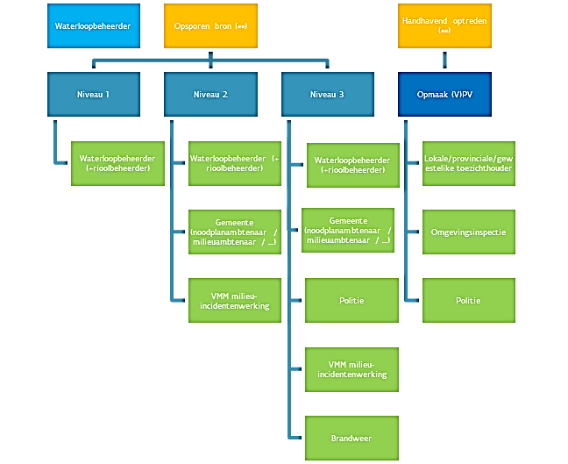

(**) na brononderzoek steeds opmaak (vereenvoudigd) PV in het kader van handhaving

Stap 2.3: Uitschakelen bron

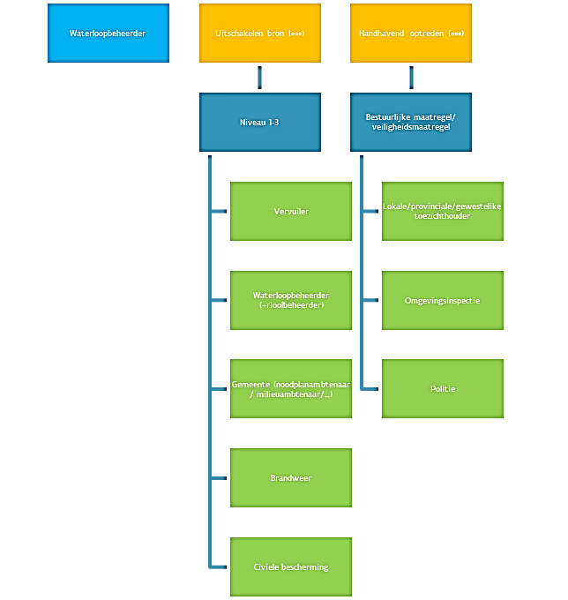

(***) indien nodig nemen van bestuurlijke maatregel om bron uit te schakelen

Stap 2.4: Staalname (facultatief)

Stap 3: Verwijderen olieverontreiniging
Doel: verwijderen olieverontreiniging in waterloop en afvoer bestrijdingsmateriaal

Stap 3.1: Verwijdering verontreiniging in waterloop

Werkwijze: zie Code van Goede Praktijk (output 1.1.2)

Stap 3.2: Afvoer en verwerking verwijderde verontreiniging en bestrijdingsmateriaal

Werkwijze: zie Code van Goede Praktijk (output 2.4)

(****) onbevaarbare waterlopen eventueel in onderlinge samenwerking

Stap 4: Nazorg
Doel: afhandelen olieverontreiniging, nemen van maatregelen om toekomstige problemen te voorkomen en terugvordering kosten

